**利用卫星测高数据推求中国近海及邻域大地水准面起伏和重力异常研究[1]**

**摘要**

首先对中国近海及邻域(0°—40°N，105°—135°E)内4年的T/P卫星测高数据(1992-10-03—1996-10-09)和1年多的ERS-1卫星测高数据(1992-10-23—1994-01-20)进行了预处理以剔除数据中的粗差影响。然后，对卫星的重复轨迹采用“共线”处理方法得到该海域的平均海平面。在扣除海面地形的影响后得到该海域30′×30′大地水准面起伏。再分别采用Stokes公式逆运算加FFT技术和最小二乘配置法恢复出该海域30′×30′海洋重力异常。所得到的海洋大地水准面起伏精度为8.5cm，恢复出的重力异常的精度为3．5×10-5m/s2。

**关键词** 卫星测高，大地水准面，重力异常，中国近海。

**1 引言**

1973年，美国NASA发射Skylab卫星开创了卫星测高这一新型空间遥感技术，使得全球海平面及其变化的观测成为可能，并且极大地减小了任何人为和自然条件的限制。之后，Geos-3(美国NASA，1975)、Seasat(美国NASA，1978)和Geosat(美国海军，1985)等测高卫星的先后发射更进一步证实了卫星测高在大洋环流和海面地形的确定、大地水准面起伏的确定、海洋重力异常的恢复以及重力场模型的改进等方面不可取代的作用。进入90年代以来，由于定轨技术和大气介质模型的改进，使ERS-1/2卫星(欧空局，1991/1995)和T/P卫星(全称Topex/Poseidon卫星，美国/法国，1992)达到前所未有的测量精度[1]。所有这些为海洋学、大地测量学和地球物理学的研究提供了大量的基础数据。

用卫星测高研究大地测量学和地球物理学，一是要准确地确定海洋区域高精度、高分辨率的大地水准面和海洋重力场信息；二是对其进行合理而准确的地球物理解释。在大地水准面确定中，中短波长的海面地形分量可以通过将卫星重复“共线”轨迹平均的方法扣除，长波部分则通过海洋学方法求定[2,3]。这样，在扣除海面地形影响后，便可得到10cm精度量级的大地水准面。这就为从大地水准面中恢复重力异常提供了良好的基础。

中国近海及邻域是一个具有复杂海底地形和地质构造的区域，它位于欧亚板块、太平洋板块和澳大利亚板块的交汇地带，受西北太平洋海洋环境控制。目前，对该海域的大地水准面和重力异常研究还基本上是沿用传统的船测方法和沿海水准及验潮方法,其测量重复周期长、研究范围有限。

**2 测高数据处理**

在有T/P测高卫星之前，测高数据的主要误差源为：(1)径向轨道误差，其均方根误差量级在20—25cm；(2)地球物理环境校正所带来的误差。如电离层校正误差、湿对流层校正误差等。对T/P测高卫星而言，由于有更精确的SLR和DORIS跟踪系统、更高的运行轨道、改进后的地球重力场模型、改进后的非保守力模型和GPS卫星定轨技术，使其卫星轨道的径向精度达到3—4cm(均方根)。此外，由于T/P卫星测高仪为双频系统并搭载有微波辐射计，使其大气介质的传播误差得到很大的校正[4]。所有这些因素使得T／P卫星成为迄今为止最为准确的测高系统，并成为在其它卫星轨道改进中的参考控制系统。

本文的研究范围是中国近海及邻域0°—40°N，105°—135°E。所采用的T/P和ERS-1卫星测高数据是由法国空间局Aviso中心提供的最新的CORSSH产品[5]。选用数据的时间跨度分别为：T/P卫星测高数据从1992-10-03一1996-10-09(cycle 2—149)，ERS-1卫星测高数据从1992-10-23—1994-01-20(cycle 6一18)。对这两颗卫星的测高数据首先进行固体潮改正、海潮和负荷潮改正、干湿对流层改正、电离层改正、电磁偏差改正和逆气压计改正以消除地球物理环境影响。T/P卫星测高的轨道采用NASA的JGM-3模型。ERS-1卫星的轨道通过双星交叠平差法符合到T/P卫星轨道上。这使得ERS-1卫星具有和T/P卫星同等的轨道精度2cm(均方根)，并使得CORSSH产品中的两种测高数据具有良好的一致性和大致相等的精度[6]。此外，还将这两种测高数据的参考面转换到GRS80参考椭球面以与OSU91A重力场模型的参考面相一致。图l示出了T/P卫星和ERS-1卫星在中国近海及邻域的数据分布情况。

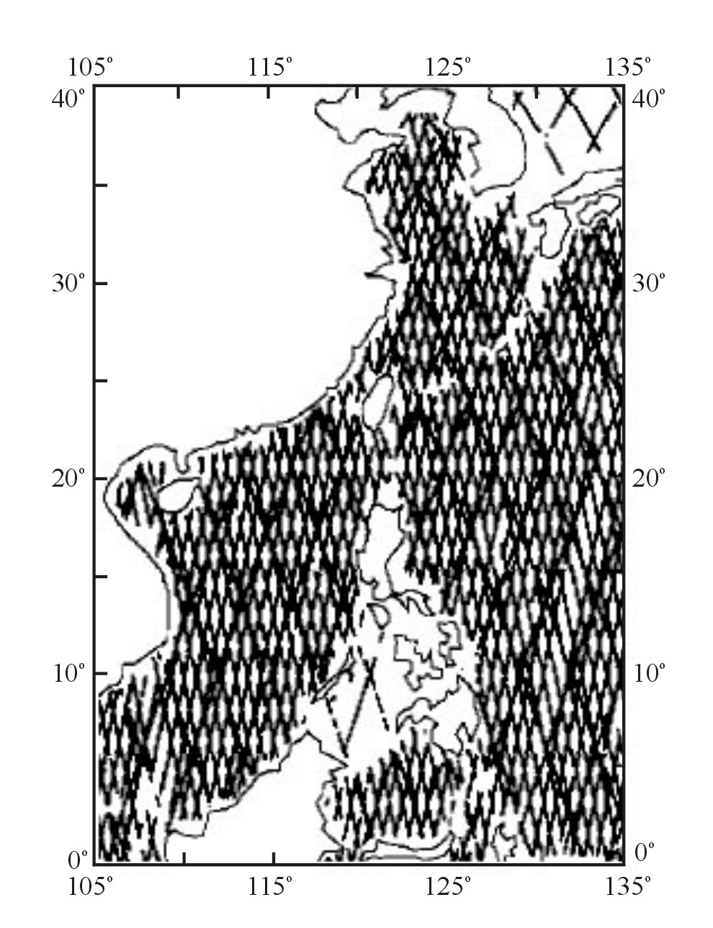

图1 T/P和ERS-1卫星轨迹图

Fig.1 Ground tracks of T/P and ERS-1

由于数据量巨大，为了获得一个平均海平面，我们首先对原始测高数据进行“共线”处理，该方法可以极大地压缩原始测高数据个数，有效地抑制和减小各种海面的时变因素影响以及中短波长的海面地形影响，降低随机噪声从而提高测高数据的精度。此外，“共线”处理后的测高数据中滤去了高频分量而具有与大地水准面模型大致相同的空间分辨率，为以后的计算提供方便。

首先，用15′的插值窗口沿轨迹移动并以双线性内插方法在“正常点”处内插海面高度测量值。如果测量值与“正常点”处插值的残差大于三倍的误差，则该测量值将被剔除，并重新计算“正常点”处插值直至满足上述要求。之后，把所有T/P卫星和ERS-1卫星“共线”轨迹的“正常点”值被平均，得到一个平均的“共线”轨迹。经上述“共线”处理后，T/P卫星原有的4 471条轨迹共1 399 845个原始观测数据被压缩成31条“共线”轨迹(其中，13条上升轨迹和18条下降轨迹)和2 461个“正常点”测量值，ERS-1卫星原有的1 262条轨迹共377 008个原始观测数据被压缩成103条“共线”轨迹(其中，55条上升轨迹和48条下降轨迹)和7 739个“正常点”测量值。此时的“共线”轨迹和“正常点”已不是一般意义上的“共线”和“正常点”，而是经过多年平均后“共线”和“正常点”，即是在多年平均海平面上的“卫星”轨迹和“测量点”。

为了检测上述“共线”处理方法的有效性，我们进行了交叠分析，如表l所示，经“共线”处理后T/P卫星和ERS-1卫星测高数据交叠差不符值的均方根值分别从10.46cm和12.05cm降到6.36cm和6.87cm。这表明经“共线”方法处理后，“共线”轨迹上的“正常点”具有更高的精度和稳定性。

表l “共线”处理前后的交叠分析结果(单位：cm)

Table 1 Statistic results before and after Stacking (unit:cm)

|  |  |
| --- | --- |
| 交叠差 | “共线”处理前 “共线”处理后 |
| 均值 均方根 最小值 最大值 均值 均方根 最小值 最大值 |
| ERS-1  T/P | 0.825 12.054 -49.454 48.968 0.469 6.869 -22.657 24.910 |
| -1.071 10.457 -45.292 40.081 0.269 6.362 -21.299 22.109 |

**3 大地水准面确定和重力异常恢复**

如前所述，在扣除海面地形影响后即可从平均海平面中得到大地水准面起伏。本文采用的是Nerem于1994公布的完整到15阶次的海面地形模型[7]，并将该模型插值到每个“正常点”处以便于下一步计算方便。此外，我们还采用OSU91A模型为参考面[8]，并同样将其插值到每个“正常点”处。扣除海面地形影响后的测高大地水准面与OSU91A模型的比较结果如表2所示，其中在中国沿海及岛屿附近以及海底地形变化较大的地区，如日本冲绳海槽、菲律宾海沟等，两者之间的差值较大，而在太平洋地区差值的均方根明显减小。造成偏差的原因，一是OSU91A参考模型在中国近海及邻域过于平滑(模型分辨率为1°×1°，“正常点”的沿轨迹分辨率为15′)，不能反映该海域的实际情况且存在系统偏差；二是海面地形模型过于平滑不能反映该海域复杂的洋流状况。因此，可以认为这些偏差值与海底构造及内部结构有关，与海面地形模型及参考大地水准面模型有关，与采样密度无关。

表2 T/P卫星和ERS-1卫星测高大地水准面与OSU91A模型比较(单位：cm)

Table 2 Geoid comparation between OSU91A model and T/P and ERS-1 satellite altimetry

|  |  |  |  |
| --- | --- | --- | --- |
| 差值 | ERS-1一OSU9lA | T/P一OSU91A | (ERS-l+T/P)一OSU91A |
| 全部 东海 南海 太平洋 | 全部 东海 南海 太平洋 | 全部 东海 南海 太平洋 |
| 均值 | -10.24 -34.12 9.66 -11.91 | -7.79 -35.31 14.54 -10.31 | -9.71 -34.38 12.22 -11.58 |
| 均方根 | 44.02 35.67 41.56 18.18 | 47.70 36.45 40.14 17.74 | 44.95 35.82 40.82 18.10 |

在此基础上，用扣除海面地形影响后“共线”轨迹上的“正常点”值计算分辨率为30′×30′的测高大地水准面。网格化方法详见文献[9]，网格化精度采用“正常点”值与用网格值内插该“正常点”位置值之差的均方根为指标。其结果是网格化的内符合精度为5.3cm(均方根)。由于测高数据“正常点”的总体精度为6.7cm(均方根)，因此，网格化后所得的测高大地水准面精度为8.5cm(均方根)。图2示出了利用上述数据处理方法得到的中国近海及邻域的测高大地水准面。

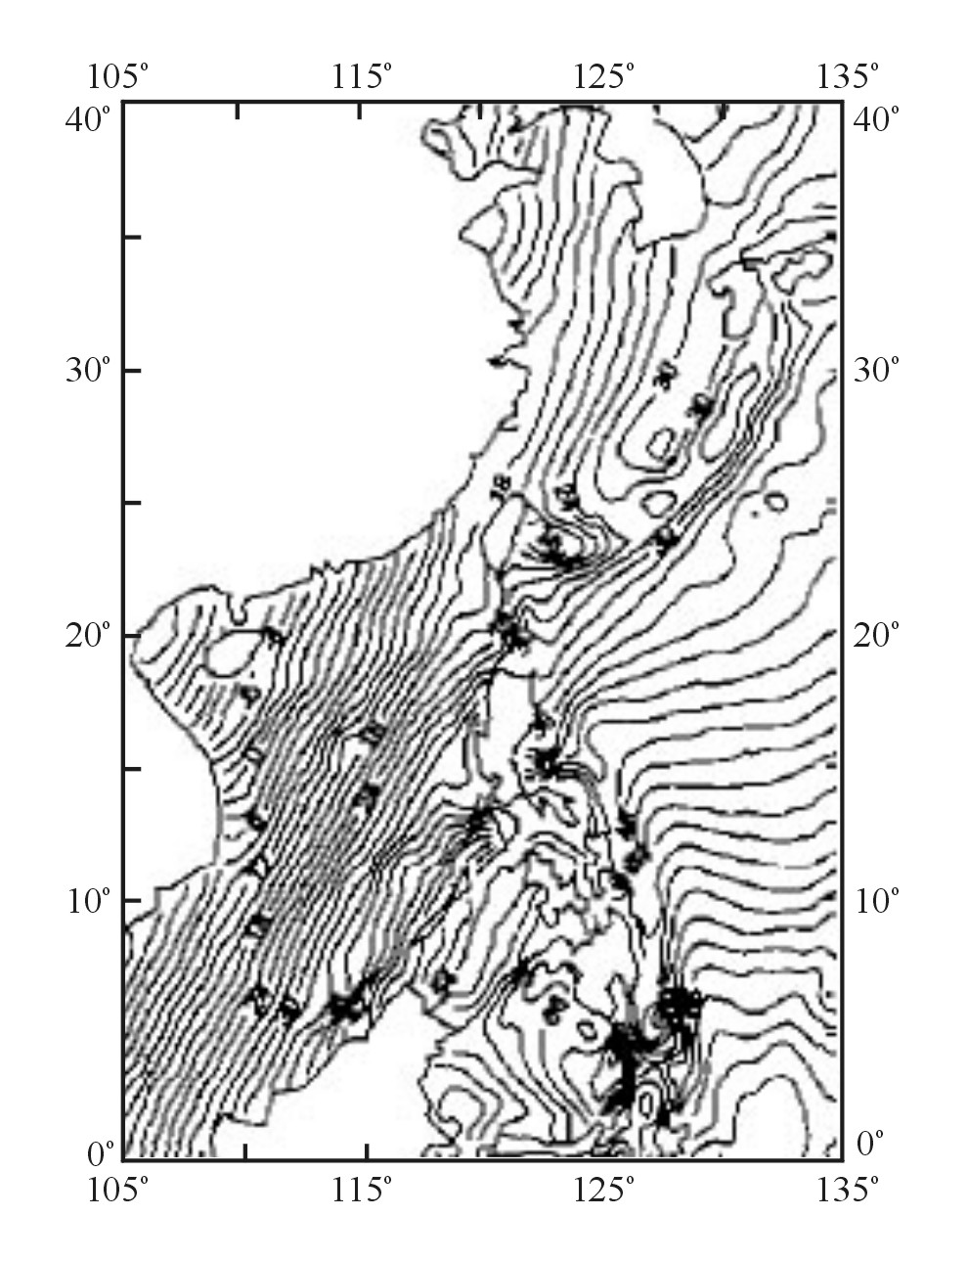

图2 中国近海及邻域测高大地水准面起伏

Fig.2 Geoid undulations in the region of China seas and vicinity from altimeter data

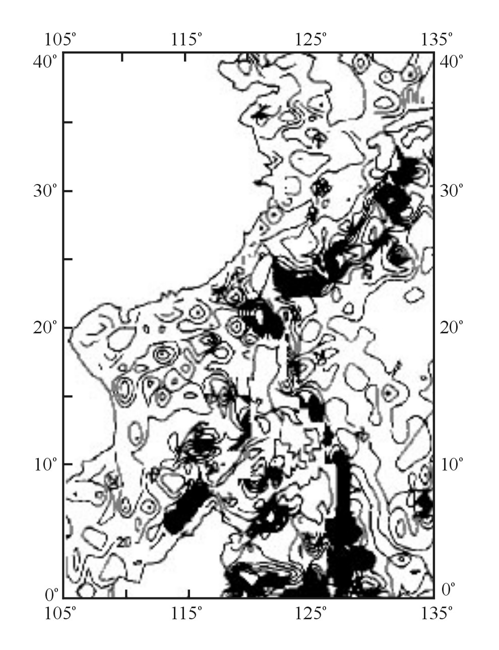

图3 中国近海及邻域测高重力异常

Fig.3 Gravity anomalies in the region of China seas and vicinity from altimeter data

从大地水准面起伏恢复重力异常的方法有以下3种：(1)解析求解法，如利用Stokes公式逆运算或Molodenskij积分公式求解[10-12]；(2)最小二乘配置法[13-15]；(3)由垂线偏差向量通过逆Vening­Meinesz公式求解法[16-18]。本文采用前两种重力异常恢复方法，一是Stokes公式逆运算加FFT技术方法，一是最小二乘配置法。图3示出了由上述测高大地水准面恢复出的中国近海及邻域30′×30′重力异常图。如前所述，由于定轨技术的提高以及大气介质影响校正的提高，使得T/P卫星和ERS-1卫星测高数据整体精度得到很大地提高，加上大地水准面模型中的中长波长部分精度的提高，使我们可以利用逆Stokes公式积分方法从大地水准面中方便地得到海洋区重力异常的推算值。由大地水准面恢复重力异常的误差表达式为[19]：



式中，*m*(Δ*g*)表示恢复出的重力异常误差，*m*(*N*)表示大地水准面误差，*θ*为网格分辨率(单位：度)，*ρ*=180°/π，*γ*为正常重力，*R*为地球半径。由于，*m*(*N*)=0．085m，因此，*m*(Δ*g*)≈3.0×10-5m/s2。

为了进一步验证Stokes公式逆运算加FFT技术方法的计算精度，我们曾利用超高阶次(720阶)中国重力场模型IGG97L[19]和360阶全球重力场模型OSU91A进行了模拟计算，即以IGG97L模型值为假想的观测值，以参考OSU91A模型为先验值，采用“移去-恢复”法和“FFT-Stokes”法，由IGG97L模型的大地水准面值作为输入计算重力异常，最后，将计算出的重力异常值与IGG97L模型的重力异常值作比较。结果为，残差的均方根误差为1.8，均值为-0.3，最小值为-23.4，最大值为20.8。考虑到上述方法误差和计算误差，因此可以认为采用Stokes公式逆运算加FFT技术方法所得的重力异常总体精度为3.5×10-5m/s2(均方根)。

最小二乘配置法可用不同类型的大地测量观测数据来联合确定重力异常和大地水准面。它利用先验或观测值和预测值之间的互协方差(或自协方差)函数来推估某一点的预测值。该方法已被证明对从卫星测高观测量中直接推估重力异常和大地水准面起伏是非常有效的，特别是当数据点较为稀少时。然而，该方法需要求解大型线性方程组，并要求有先验的协方差阵。此外，该方法主要适用于较小区域范围，这时的主要问题是边界效应影响。另外，如果求解不当，会造成病态方程以致错误结果。本文采用同文献[13，14，16]相类似的方法推估中国近海及邻域重力异常，其预测精度优于5×10-5m/s2 (均方根)。

**4 结论**

**4.1** 在处理两颗以上的多颗卫星测高数据时，可用较高精度的卫星轨道，如T/P卫星轨道作控制，将较低精度的卫星轨道，如ERS-1卫星轨道通过多星交叠平差法符合到较高精度的卫星轨道上，使得低精度的卫星轨道与高低精度的卫星轨道具有大致同等的精度。

**4.2** 沿卫星重复轨迹的“共线”处理方法是十分必要而有效的。该方法可以极大地压缩原始观测数据的个数、有效地抑制和减小各种海面的时变因素影响以及中短波长的海面地形影响、降低随机噪声从而提高测高数据的精度。此外，“共线”处理后的测高数据滤去了高频分量而具有与大地水准面模型大致相同的空间分辨率，这为以后的计算提供方便。

**4.3** 与全球大地水准面模型OSU91A模型相比，本文所得到的测高大地水准面更能反映中国近海及邻域的实际情况，所达到的精度能满足目前大地测量学、地球物理学和海洋学研究的精度要求。两者之间的差值说明了OSU9lA模型在中国及邻域存在着系统偏差，特别是在中短波部分，可以用高精度的卫星测高数据加以改进。

**4.4** 在从大地水准面恢复重力异常的计算中，Stokes公式逆运算加FFT技术与最小二乘配置法两者相比，前者计算起来更为方便、迅速，且两种计算方法所达到的精度相差不大，均优于5×10-5m/s2(均方根)。

感谢法国空间局AVISO工作中心提供T/P和ERS-1卫星测高数据。

**参考文献**

1 王广运, 王海瑛, 许国昌. 卫星测高原理. 北京: 科学出版社. 1995

WANG Guang-Yun, WANG Hai-Ying, XU Guo-Chang. Principle of Satellite Altimetry. Beijing: Science Press, 1995

2 Levitus S. Climatological altas of the world Oceans. NOAA Professional Paper 13, U.S. Department of Commerce, 1982

3 Nerem R S, Tapley B D, Shum C K. Determination of the ocean circulation using Geosat altimetry. J. Geophys. Res., 1990, 95(c3): 3163-3179

4 Tapley B D, Nerem R S, Shum C K, et al. Precision of orbit determination for Topex/Poseidon altimetry. J. Geophys. Res., 1994, 99(c12): 24383—24404

5 AVISO AVISO User Handbook: Corrected Sea Surface Heights (CORSSHs). AVI-NT-011-311-CN, Edition 2.0, 1996

6 Le Traon P Y, Stum J, Dorandeu J, et al. Using Topex/Poseidon data to enhance ERS-1 orbit. J. Ann. Ocean. Tech, 1995, 12: 24619—24631

7 Nerem R S, Lerch F L, Klosko S M, et al. Ocean dynamic topography from satellite altimetry based on the GEM-T3 gravity model. Manaser. Geod., 1994, 19: 346—366

8 Rapp R H, Wang Y M, Pavlis N K. The Ohio state 1991 geopotential and sea surface topography harmonic coefficient models. In: Rep. 410, of Ohio State Univ., 1991

9 王海瑛，陈习军，王广运. Geosat 卫星的ERM测高数据处理与中国近海海平面. 地球物理学报, 1996, 39（增刊）: 121—129

WANG Hai-Ying, CHEN Xi-Jun, WANG Guang-Yun. Geost/ERM satellite altimeter data processing and the mean sea surface in the region of China sea. Chinese J. Geophys. (in Chinese) 1996, 39(Suppl): 121-129

10 Mather R S. On the recovery of long wave features of sea surface topography from satellite altimetry. In: Rep. No. 24, Dept of Geodesy, The Univ. of New South Walse, 1976

11 Rummel R. The determination of gravity anomalies from geoid heights using the inverse Stokes formula. In: Rep. 269 of Ohio State Univ., 1977

12 Balmino G. Free air gravity anomalies over the ocean from Seasat and Geos-3 altimetry data, EOS Trans 1987, 68: 17—19

13 Rapp R H. Detailed gravity anomalies and sea surface heights derived from Geos-3/Seasat altimeter data. In: Rep. 365 of Ohio State Univ., 1985

14 Hwang C. High precision gravity anomalies and sea surface height estimation from Geos-3/Seasat altimeter data. In: Rep. 399. of Ohio State Univ., 1989

15 Basic T, Rapp. R H. Oceanwide prediction of gravity anomalies and sea surface heights using Geos-3, Seasat and Geosat altimeter data and ETOPO5U bathymetric data. In: Rep. 416 of Ohio State Univ., 1992

16 Kim J H. Improved recovery of gravity anomalies from dense altimeter data. In: Rep. 437 of Ohio State Univ., 1996

17 Haxby W F. Digital images of combined oceanic and continental data sets and their use in tectonic studies. EOS Trans., 1983, 64(52): 995—1004

18 Sandwell D T, McAdoo D C. Marine gravity of the southern oceanand Antarctic margin from Geosat. J. Geophys. Res., 1988, 93(B9): 10389—10396

19 陆洋. 利用卫星测高数据改善地球重力场模型的研究[博士论文]. 武汉: 中国科学院测量与地球物理研究所, 1997

LU Yang. Earth gravity model improvement with satellite altimeter data [Ph. D thesis]. Wuhan: Institute of Geodesy and Geophysics, Chinese Academy of Sciences, 1997

1. 本文发表于《地球物理学报》，1999年，第42卷第4期，作者为：许厚泽，王海瑛，陆洋，王广运。